1. Aşağıdaki şekillerin yarısını boyayınız.

2. Baştaki nesnenin yarısı hangisidir? İşaretleyiniz.
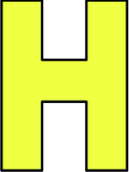
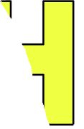
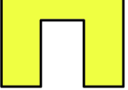
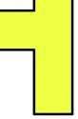
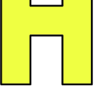







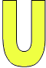


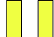

3. Aşağıdakilerden hangisi bütündür?
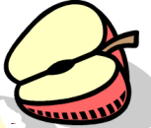
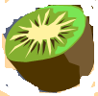
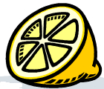

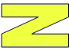
4. şeklinin yarısı hangisidir?



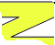

5. Aşağıdakilerden hangisi yarımı gösterir?

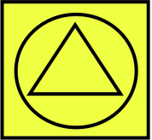
6. şeklinin yarısı hangisidir?

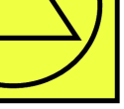
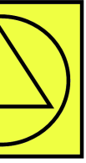
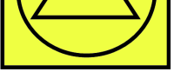
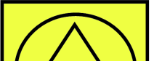

7. Şekillerden hangisi iki eşit parçaya ayrılmıştır?

- B) C)
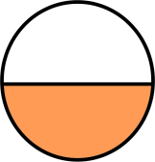

8. Yandaki şeklin boyalı kısmı, bu şeklin ne kadarını göstermektedir?
A)bütününü B) yarısını C) birazını

9. Erdem’im 16 misketi vardı. Yarısını arkadaşı Ufuk’a verdi. Erdemin kaç misketi kaldı?
A) 10 B) 8 C) 6

10. Musa’nın çantasındaki kalemlerin yarısı 5 tanedir. Musa’nın kalemlerinin tamamı kaç tanedir?
A) 6 B) 8 C) 10

11. “8 yarım, ……bütün yapar” cümlesinde boş bırakılan yere kaç yazılmalıdır?
A) 6 B) 5 C) 4

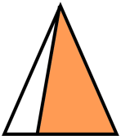

12. Aşağıdaki şekillerden hangisinin yarısı boyalıdır?
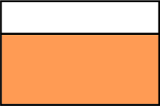
A) B) C)

13. Aşağıdaki bütün ile yarısı eşleştirmelerinden hangisi yanlıştır?
A)

B)

C)

14. Masadaki herkes yarım bardak limonata içti. Masada 12 kişi olduğumuza göre kaç bütün bardak limonata içilmiştir?
- 5 B) 6 C) 7

15. 7 bütün kavun kaç tane yarım kavun eder?
- 12 B) 14 C) 16

HAYAT BİLGİSİ ÖDEVİ
Görselleri inceleyin..Hangi mevsimi hatırlatıyorsa o mevsime göre çevremizde gördüğümüz değişiklikleri yanlarına yazın.
…………………………………
…………………………………………………………………………………………………………………………………………………………………
…………………………………………………………………………………………………………………………………………………………………
………………………………………………………………………………………………………………………………………………………………….

…………………………………
………………………………………………………………………………………………………………………………………………..….…
………………………………………………………………………………………………………………………………………………………
………………………………………………………………………………………………………………………………………………..………

…………………………………
……………………………………………………………………………………………………………………………………………………
……………………………………………………………………………………………………………………………………………….……
…………………………………………………………………………………………………………………………………………….…………

…………………………………
………………………………………………………………………………………………………
………………………………………………………………………………………………………
………………………………………………………………………………………………………

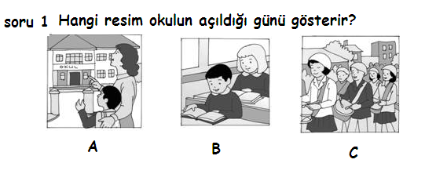

Soru 2 Hangisi kişinin görünen özelliklerinden değildir?
A. saç rengi B.kilosu C.öfkesi

Soru 3 Hangi kelime kişinin saçının anlatılmasında kullanılır?
A.kıvırcık B.çilli C.şişman

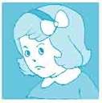
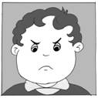
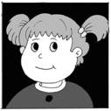
Soru 4 hangi yüz ifadesi için sevimli diyebiliriz?

A B C
Soru 5 Atatürk hangi şehirde doğmuştur?
A. İstanbul B.Selanik C.Samsun

Soru 6 Hangisi sınıfımızın araçlarından olamaz?
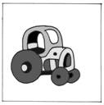
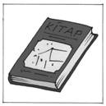
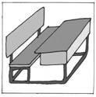

A B C
Soru 7 Evimizde sular kesildiğinde hangi sorunla karşılaşırız?
A. ısınma B.beslenme C.temizlik

Soru 8 Evimizde elektrik kesildiğinde hangisini aydınlatma aracı olarak kullanırız?
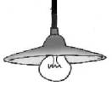
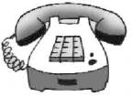
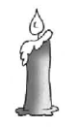

A B C
Soru 9 Hangi cümlede teknolojik bir üründen söz edilmemiştir?
A.Bulaşık makinesine bardakları yerleştirdim. B.Koltuklarımızın yüzünü değiştireceğiz. C.Yemekleri buzdolabına koymayı unutma.

